

**HỌC VIỆN KỸ THUẬT QUÂN SỰ**

**KHOA CÔNG NGHỆ THÔNG TIN**

**----------🙣🕮🙡----------**

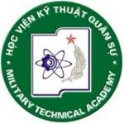

**BÁO CÁO HỌC PHẦN**

**ĐÁNH GIÁ AN NINH MẠNG**

**Đề Tài**

**Tiêu Chuẩn Quốc Gia TCVN 8709-3:2011 ISO/IEC 15408-3:2008**

* **Sinh viên thực hiện:** Hoàng Hùng Lâm
* **Lớp:** CNM14
* **Mã sinh viên:** 15150138

**Hà Nội, 2019**